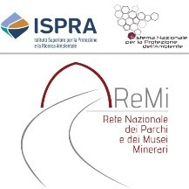

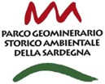
Allegato 1

Al Consorzio Parco Geominerario Storico Ambientale della Sardegna

parcogeominerariosardegna@gmail.com



SCHEDA CONCORSO FOTOGRAFICO “Mining Heritage”

Titolo della fotografia:

Nome del file inviato:

Data in cui è stata effettuata la foto (mese e anno):

Luogo fotografato (località, sito minerario, comune, …):

Descrizione dell’immagine (max 600 battute):

Motivazione della scelta (legami dell’immagine con la realtà di riferimento, bellezza, degrado, recupero, abbandono, esperienza diretta, studio e approfondimento, … max 600 battute):

pag. 1 di 1
Consorzio del Parco Geominerario Storico e Ambientale della Sardegna
(Art. 114 comma 10, Legge n. 388 del 23.12.2000 – D. Min. Amb. del 16.10.2001 e ss.mm.ii.)
Via Monteverdi, 16 - 09016 Iglesias (SU) – Tel. +39 0781 255066 – Fax +39 0781 255065 – C.F. 90020080926
Sede Operativa: “Ex Officina Meccanica” Grande Miniera di Serbariu, snc - 09013 Carbonia (SU) – Tel. +39 0781 255065 protocolloparcogeominerario@pec.it segreteria@parcogeominerario.sardegna.it

